# 一 inception系列演进

## 1.1 inceptionv1

Inceptionv1的核心点

Inceptionv1的创新点

inceptionv1, v2, v3, v4的演进.

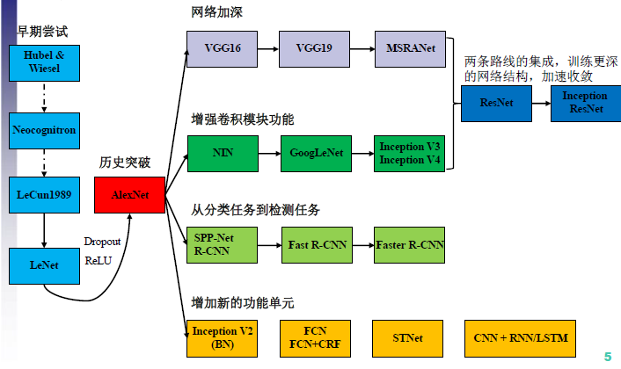

inception V1

a) 从NIN中引入1x1卷积.

b) 代表作, googleLeNet.

c) 1x1的卷积,相当于对所有通道(chn)的像素线性组合输出.类似全连接.

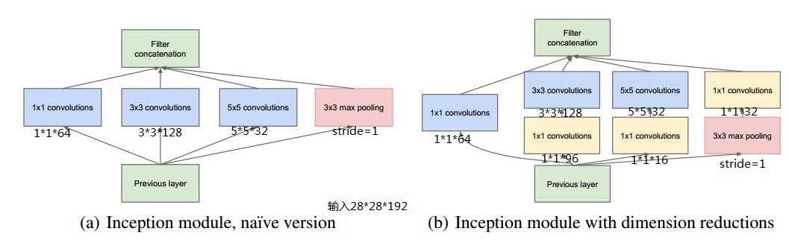

假设previous layer的大小为28*28*192，则，

a的weights大小，1*1*192*64+3*3*192*128+5*5*192*32=387072

a的输出featuremap大小，28*28*64+28*28*128+28*28*32+28*28*192=28*28*416

b的weights大小，1*1*192*64+(1*1*192*96+3*3*96*128)+(1*1*192*16+5*5*16*32)+1*1*192*32=163328

b的输出feature map大小，28*28*64+28*28*128+28*28*32+28*28*32=28*28*256

写到这里，不禁感慨天才般的1*1 conv，从上面的数据可以**看出一方面减少了weights，另一方面降低了dimension**。

Inception v1的亮点总结如下：

(1)卷积层共有的一个功能，可以实现通道方向的降维和增维，至于是降还是增，取决于卷积层的通道数（滤波器个数），在Inception v1中1*1卷积用于降维，减少weights大小和feature map维度。

(2)1*1卷积特有的功能，由于1*1卷积只有一个参数，相当于对原始feature map做了一个scale，并且这个scale还是训练学出来的，无疑会对识别精度有提升。

(3)增加了网络的深度

(4)增加了网络的宽度

(5)同时使用了1*1，3*3，5*5的卷积，增加了网络对尺度的适应性

 Inception V2

Inception v2的网络，代表作为加入了BN（Batch Normalization）层，并且使用2个3*3替代1个5*5卷积的改进版GoogleNet。

Inception v2的亮点总结如下：

(1)加入了BN层，减少了InternalCovariate Shift（内部neuron的数据分布发生变化），使每一层的输出都规范化到一个N(0, 1)的高斯，从而增加了模型的鲁棒性，可以以更大的学习速率训练，收敛更快，初始化操作更加随意，同时作为一种正则化技术，可以减少dropout层的使用。

(2)用2个连续的3*3 conv替代inception模块中的5*5，从而实现网络深度的增加，网络整体深度增加了9层，缺点就是增加了25%的weights和30%的计算消耗。  
